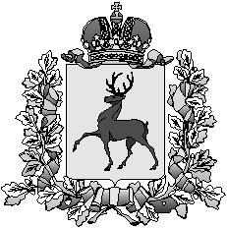

Администрация

городского округа город Шахунья

Нижегородской области

П О С Т А Н О В Л Е Н И Е

от 01 октября 2014 года № 996

О внесении изменений в постановление администрации городского округа
город Шахунья Нижегородской области от 19.03.2013 года № 262 «О создании межведомственного Совета по противодействию коррупции при главе администрации городского округа город Шахунья Нижегородской области»

В связи с приведением постановления администрации городского округа город Шахунья Нижегородской области от 19.03.2013 года № 262 «О создании межведомственного Совета по противодействию коррупции при главе администрации городского округа город Шахунья Нижегородской области» (с изменениями, внесенными постановлениями от 19.02.2014 года № 136, от 19.05.2014 года № 424) в соответствие с действующим законодательством администрация городского округа город Шахунья п о с т а н о в л я е т:
1. Вывести из состава Совета Вершинина М.С.
2. Настоящее постановление вступает в силу с момента принятия.
3. Начальнику общего отдела администрации городского округа город Шахунья Нижегородской области (Шлякову А.А.) разместить настоящее постановление на официальном сайте администрации городского округа город Шахунья Нижегородской области.
4. Контроль за исполнением настоящего постановления оставляю за собой.

И.о. главы администрации городского
округа город Шахунья А.Д.Серов

